|  |  |
| --- | --- |
|  | **Министерство науки и высшего образования Российской Федерации**  **Федеральное государственное бюджетное образовательное учреждение**  **высшего образования**  **«Московский государственный технический университет**  **имени Н.Э. Баумана**  **(национальный исследовательский университет)»**  **(МГТУ им. Н.Э. Баумана)** |

ФАКУЛЬТЕТ **Информатика и системы управления**

КАФЕДРА **Компьютерные системы и сети (ИУ6)**

НАПРАВЛЕНИЕ ПОДГОТОВКИ **09.03.01 Информатика и вычислительная техника**

**Отчет**

**по рубежному контролю № 2**

**Название:** Нечеткая логика

**Дисциплина:** Математическая логика и теория алгоритмов



|  |  |  |  |  |  |
| --- | --- | --- | --- | --- | --- |
| Студент | ИУ6-72Б |  | 10.12.2022 | С.В. Астахов | |
|  | (Группа) |  | (Подпись, дата) | | (И.О. Фамилия) |
|  |  |  |  | |  |
| Преподаватель |  |  |  | | В.В. Гуренко |
|  |  |  | (Подпись, дата) | | (И.О. Фамилия) |

Москва, 2022

**Задание**

Выполнить нечеткий логический вывод в предметной области "Движение по автотрассе" при следующих исходных данных.

**1). Правила вывода.**

**Пр.1** Если [(скорость движения невысокая или средняя) и (стиль езды спокойный или неуверенный) и (погода теплая)], то (расход топлива низкий).

**Пр.2** – по аналогии добавить самостоятельно. В основании импликации наличие хотя бы одной конъюнкции и хотя бы одной дизъюнкции обязательно. Допускается отрицание.

**Пр.3** – так же.

**Пр.4** – так же.

[**Пр.5** – так же. Необязательное. Допускается для обеспечения полноты.]

**2). Нечеткие лингвистические переменные.**

**X**, входная: **"Скорость движения"**; T(X) = {невысокая, средняя, завышенная}, x – скорость в км/ч, x U = [40, 150].

**Y**, входная: **"Стиль езды"**; T(Y) = {спокойный, неуверенный, спортивный, агрессивный}, y – число перестроений из ряда в ряд в минyту, y U = [1, 31].

**S**, входная: **"Погодные условия по температуре воздуха"**; T(S) = {морозно, около нуля с гололедицей, тепло}, s– температура воздуха в °C, s U = [-11, 30].

**Z**, выходная: **"Расход топлива"**; = {низкий, приемлемо большой, значительный}, – объем в литрах на 100 км, z U = [5, 20].

Значения входных и выходной лингвистических переменных заданы графически (см. ниже).

3). Записать правила вывода в формализованном виде.

4). Обеспечить и обосновать полноту системы правил вывода.

5). Реализовать этапы нечеткого логического вывода для заданных исходных данных. Дать оценку расхода топлива для конкретных значений (целых чисел), используя максиминную логику. Оценить степень истинности решения по двум любым исчислениям нечеткой импликации (формулы см. ниже). Итоговый результат оформить в виде таблицы.

Исходные данные определяются в 10-тичной системе счисления по своей дате рождения следующим образом.

* Скорость : [два младших разряда от произведения ((день)+(месяц))*(год)] + 40.
* Число перестроений : (день).
* Температура воздуха : (день)-(месяц).

**Графики значения лингвистических переменных**

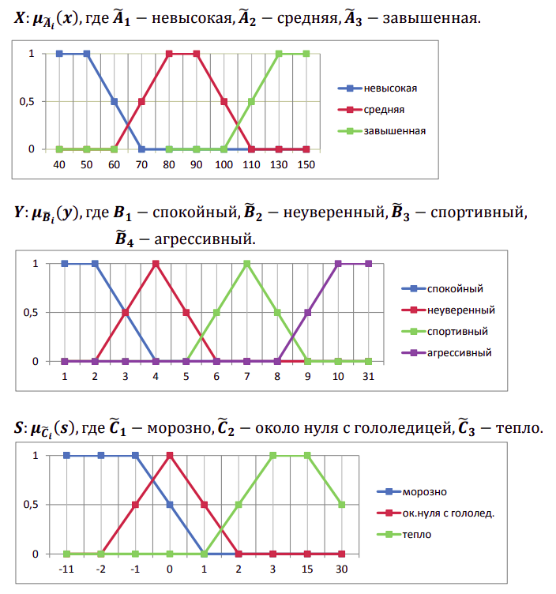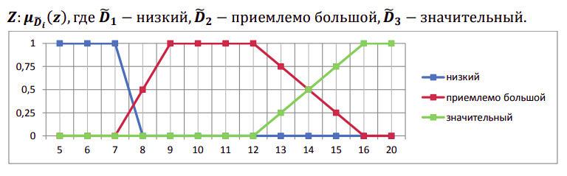

**Решение**

**Значения переменных:**

Дата рождения = 16.07.2001

x = [два младших разряда от произведения ((16)+(7))*(2001)] + 40 = 63

y = 16

z = 16-7 = 9

**Правила вывода:**

**Пр.1** Если [(скорость движения невысокая или средняя) и (стиль езды спокойный или неуверенный) и (погода теплая)], то (расход топлива низкий).

**Пр.2** Если [(скорость движения средняя или завышенная) и (стиль езды спортивный) и (погода теплая или морозная)], то (расход топлива приемлемо большой).

**Пр.3** Если [(скорость движения завышенная) и (стиль езды неуверенный или спортивный) и (погода около нуля с гололедицей)], то (расход топлива значительный).

**Пр.4** Если [(скорость движения средняя или завышенная) и (стиль езды агрессивный) и (погода морозная или теплая)], то (расход топлива значительный).

**Формализация правил вывода:**

**Пр.1** [(X= «невысокая» v X= «средняя») ^ (Y = «спокойный» v Y= «неуверенный») ^ (S = «тепло»)] (Z = «низкий»).

**Пр.2** [(X= «средняя» v X= «завышенная») ^ (Y= «спортивный») ^ (S = «тепло» v S = «морозно»)] (Z = «приемлемо большой»)

**Пр.3** [(X= «завышенная») ^ (Y = «неуверенный» v Y= «спортивный») ^ (S = «около нуля с гололедицей»)] (Z = «значительный»)

**Пр.4** [(X= «средняя» v X= «завышенная») ^ (Y = «агрессивный») ^ (S = «тепло» v S = «морозно»)] (Z = «значительный»)

**Проверка полноты правил вывода:**

**Для входных переменных:**

Х = «невысокая»: Пр.1

X = «средняя»: Пр.1, Пр.2, Пр.4

X = «завышенная»: Пр.2, Пр.3, Пр.4

Y = «спокойный»: Пр.1

Y = «неуверенный»: Пр.1, Пр.3

Y = «спортивный»: Пр.2, Пр.3

Y = «агрессивный»: Пр.4

S = «морозно»: Пр.2, Пр.4

S = «около нуля с гололедицей»: Пр.3

S = «тепло»: Пр.1, Пр.3, Пр.4

**Для выходных переменных:**

Z = низкий: Пр.1

Z = приемлемо большой: Пр.2

Z = значительный: Пр.3, Пр.4

**Фаззификация**

Х = «невысокая»:

X = «средняя»:

X = «завышенная»:

Y = «спокойный»:

Y = «неуверенный»:

Y = «спортивный»:

Y = «агрессивный»:

S = «морозно»:

S = «около нуля с гололедицей»:

S = «тепло»:

**Введем переменную Q, обозначающую основание импликации:**

**Пр.1**

**Пр.2**

**Пр.3**

**Пр.4**

Очевидно, что оценку расхода топлива следует проводить по правилу 4.

**Обозначим переменной P заключение импликации и оценим степень истинности импликации, проведем дефаззификацию:**

**По Гогену:**

Примем откуда

Где P = (Z = «значительный»)**,**

И , т.к. ограничен U

**По Заде:**

при > 0

**Ответ:**

|  |  |  |  |
| --- | --- | --- | --- |
| z, л/100км | Правило | Ст. истинности | Оценка |
| [12.6; 20] | Пр. 4 | 1 | Гоген |
| [12; 20] | Пр. 4 | 0.85 | Заде |